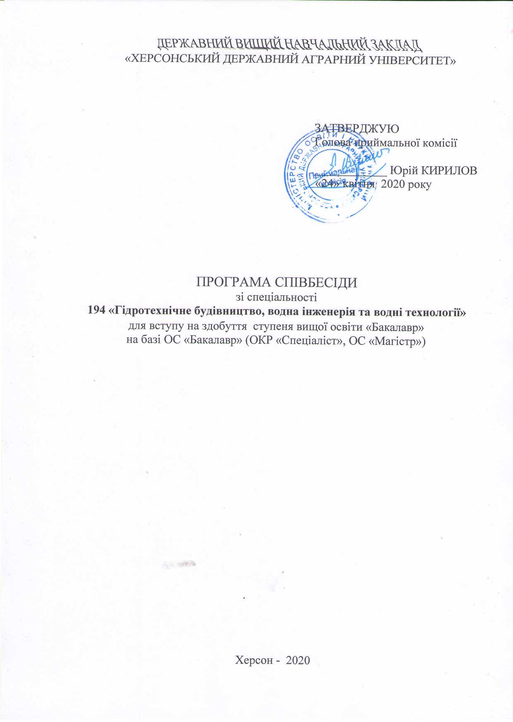
ПЕРЕДМОВА

Співбесіда – форма вступного випробування, яка передбачає оцінювання підготовленості (оцінювання знань, умінь та навичок вступника з конкурсного предмета) і мотивованості вступника, за результатами якої приймається рішення щодо надання вступнику рекомендації до зарахування
Співбесіда для вступників на освітньо-професійну програму підготовки фахівців освітнього ступеня «Бакалавр» на базі ОС «Бакалавр» (ОКР «Спеціаліст», ОС «Магістр») за спеціальністю 194 «Гідротехнічне будівництво, водна інженерія та водні технології» проводяться шляхом тестового контролю знань.
Тестові завдання підготовлені на базі нормативних навчальних дисциплін, згідно освітньої програми освітньо-кваліфікаційного рівня «Молодший спеціаліст» спеціальності «Гідротехнічне будівництво, водна інженерія та водні технології»:
- основи гідромеліорацій;
- організація і технологія гідротехнічного будівництва;
- інженерна гідрологія та використання водних ресурсів;
- метрологія і стандартизація;
- гідравлічні та аеродинамічні машини;
- гідротехнічні споруди.
Тестове завдання для вступу складається з 25 запитань із комплексу фахових дисциплін. За характером формування відповідей використовуються завдання закритої та відкритої форми, представлені запитаннями, які потребують обрання однієї або кількох відповідей із запропонованого набору варіантів, вибору відповідності або їхньої послідовності. Відкритими є запитання, в яких необхідно коротко відповісти на поставлені питання (одним словом чи словосполученням, вписати формулу), дати числову відповідь або вказати результат розрахункової задачі.

ПОРЯДОК ПРОВЕДЕННЯ СПІВБЕСІДИ

1. Під час проведення вступних іспитів не допускається користування електронними приладами, підручниками, навчальними посібниками та іншими матеріалами, якщо це не передбачено рішенням Приймальної комісії.
2. Під час співбесіди використовується шарикова ручка синього кольору.
3. Оцінювання знань проводиться за результатами відповідей відповідно до визначених критеріїв.

ІІ. ПЕРЕЛІК ТЕМ З НАВЧАЛЬНИХ ДИСЦИПЛІН, ЩО ВИНОСЯТЬСЯ НА ФАХОВЕ ВСТУПНЕ ВИПРОБУВАННЯ

- ОСНОВИ ГІДРОМЕЛІОРАЦІЙ

Розвиток та види меліорацій. Ефективність гідромеліорацій. Водний режим ґрунтів меліорованих територій. Водно-балансові розрахунки. Технології регулювання водного режиму меліорованих земель. Види зрошення та елементи зрошувальної системи. Конструкції зрошувальних систем та споруд на них. Режим зрошення сільськогосподарських культур. Джерела води для зрошення. Способи поливу і техніка для зрошення сільськогосподарських культур. Спеціальні види зрошення. Рисові зрошувальні системи. Особливості проектування та роботи. Ерозія ґрунтів та заходи боротьби з нею. Особливості проектування осушувальних систем і споруд на них. Необхідність осушувальних меліорацій. Зволоження осушувальних земель. Осушення територій населених пунктів і промислових комплексів, вторинне засолення, осолонцювання та підтоплення зрошуваних сільськогосподарських земель і територій населених пунктів. Природоохоронні заходи в зоні дії зрошувальних і осушувальних земель.

- ОРГАНІЗАЦІЯ І ТЕХНОЛОГІЯ ГІДРОТЕХНІЧНОГО БУДІВНИЦТВА

Організація праці в будівництві. Порядок розробки проектів. Проект організації будівництва (ПОБ). Вихідні дані, склад, вимоги до ПОБ. Проект виконання робіт (ПВР). Вихідні дані, склад, вимоги до ПВР. Будівельні генеральні плани. Види, вихідні дані, вимоги до будгенпланів. Будівельне виробництво та будівельні процеси. Загальні умови виконання земляних робіт. Розробка ґрунту одноковшевими і багатоковшевими екскаваторами. Розробка ґрунту землерийно-транспортними машинами (скрепери, бульдозери, грейдери). Транспортування та ущільнення ґрунту. Бетонні та залiзобетоннi роботи. Приготування, транспортування, укладання бетонної суміші і догляд за бетоном. Кам’янi роботи. Монтаж будівельних конструкцій. Ізоляцiйнi роботи. Пальові роботи. Водовідлив та водозниження. Спеціальні роботи в гідромеліоративному будівництві. Система ціноутворення у будiвництвi. Визначення вартості будівництва. Види, склад та правила складання інвесторської кошторисної документації.

- ІНЖЕНЕРНА ГІДРОЛОГІЯ ТА ВИКОРИСТАННЯ ВОДНИХ РЕСУРСІВ

Загальні питання гідрології. Річкова система та її характеристики. Вимірювання рівнів води та обробка результатів. Живлення та водний режим річок. Формування стоку. Вимірювання глибин та обробка результатів. Швидкість течії. Швидкісний режим. Вимірювання витрат води. Річний стік. Норма стоку. Внутрішньорічний розподіл стоку. Мінімальний стік. Максимальний стік. Задачі і види регулювання стоку. Батиграфічні характеристики водосховищ. Сезонне регулювання стоку. Водне законодавство.

- МЕТРОЛОГІЯ І СТАНДАРТИЗАЦІЯ

Загальні відомості про стандартизацію. Науково – методичні і правові основи стандартизації та організація робіт зі стандартизації в Україні. Державна система стандартизації України. Уніфікація. Нормоконтроль технічної документації. Міжнародна і європейська діяльність з стандартизації та участь у ній України. Стандартизація в різних сферах. Сутність і зміст сертифікації. Організаційно – методичні принципи сертифікації в Україні та акредитація випробувальних лабораторій. Особливості управління якістю. Стандарти управління і забезпечення якості. Метрологічне забезпечення якості продукції. Засоби вимірювальної техніки. Повірка та калібрування засобів вимірювальної техніки. Відтворення та зберігання одиниць вимірів.

- ГІДРАВЛІЧНІ ТА АЕРОДИНАМІЧНІ МАШИНИ

Призначення, принцип дії і область застосування насосів різних типів. Параметричні характеристики насосів. Напір насосної установки. Сумісна робота насосів і водоводів. Конструкції лопатевих насосів, що застосовуються у водопостачанні та каналізації. Висота усмоктування насосів. Основи теорії відцентрового насоса. Добір насосів до відповідних насосних станцій. Вентилятори, повітродувки, компресори. Експлуатація гідравлічних і аеродинамічних машин.

- ГІДРОТЕХНІЧНІ СПОРУДИ

Фільтрація води під гідротехнічними спорудами та в їх обхід. Канали та споруди на них. Регулюючі споруди. Водопровідні споруди. Сполучні споруди. Механічне обладнання гідротехнічних споруд. Елементи флютбетів, задачі фільтраційних розрахунків. Методи фільтраційних розрахунків. Загальні відомості і класифікація ґрунтових гребель. Типи ґрунтових гребель, конструктивні форми їх елементів. Фільтраційні розрахунки ґрунтових гребель. Статичні розрахунки ґрунтових гребель. Греблі з крупноуламкових ґрунтів. Водопропускні споруди гідровузлів з глухими греблями. Гравітаційні греблі, розрахунки стійкості масивних гравітаційних гребель. Водозливні гравітаційні греблі на скельних основах. Бетонні і залізобетонні контрфорсні греблі. Полегшені гравітаційні греблі. Експлуатація та ремонт гідротехнічних споруд.
ІІІ. ПЕРЕЛІК ПИТАНЬ З ДИСЦИПЛІН:

- Розвиток та види меліорацій.
- Ефективність гідромеліорацій.
- Водний режим ґрунтів меліорованих територій.
- Водно-балансові розрахунки.
- Технології регулювання водного режиму меліорованих земель.
- Види зрошення та елементи зрошувальної системи.
- Конструкції зрошувальних систем та споруди на них.
- Режим зрошення сільськогосподарських культур.
- Джерела води для зрошення.
- Способи поливу і техніка для зрошення сільськогосподарських культур.
- Спеціальні види зрошення.
- Рисові зрошувальні системи.
- Особливості проектування та роботи.
- Ерозія ґрунтів та заходи боротьби з нею.
- Особливості проектування осушувальних систем і споруд на них.
- Необхідність осушувальних меліорацій.
- Зволоження осушувальних земель.
- Осушення територій населених пунктів і промислових комплексів, вторинне засолення, осолонцювання та підтоплення зрошуваних сільськогосподарських земель і територій населених пунктів.
- Природоохоронні заходи в зоні дії зрошувальних і осушувальних земель.
- Загальні відомості про машини і механізми, їх призначення, класифікація, будова і застосування.
- Система керування робочими органами машин: гідравліка і пневматика.
- Силове та ходове обладнання машин.
- Базові машини: трактори і автомобілі.
- Будівельні і меліоративні машини.
- Підйомно-транспортні і транспортуючі машини.
- Машини для земляних робіт.
- Землерийно-транспортні машини.
- Машини для гідромеханізації.
- Машини для бетонних і залізобетонних робіт.
- Дробарки і грохоти.
- Спеціальні (меліоративні машини).
- Організація праці в будівництві.
- Порядок розробки проектів.
- Проект організації будівництва (ПОБ). Вихідні дані, склад, вимоги до ПОБ.
- Проект виконання робіт (ПВР). Вихідні дані, склад, вимоги до ПВР.
- Будівельні генеральні плани.
- Види, вихідні дані, вимоги до будгенпланів.
- Будівельне виробництво та будівельні процеси.
- Загальні умови виконання земляних робіт.
- Розробка ґрунту землерийно-транспортними машинами (скрепери, бульдозери, грейдери).
- Транспортування та ущільнення ґрунту.
- Бетонні та залiзобетоннi роботи.
- Приготування, транспортування, укладання бетонної суміші і догляд за бетоном.
- Кам’янi роботи. Монтаж будiвельних конструкцій. Опоряджувальнi та iзоляцiйнi роботи
- Пальові роботи. Водовідлив та водозниження. Спеціальні роботи в гідромеліоративному будівництві.
- Система ціноутворення у будiвництвi. Визначення вартості будівництва.
- Види, склад та правила складання інвесторської кошторисної документації.
- Гідрологія, як наука.
- Загальні питання гідрології.
- Річкова система та її характеристики.
- Вимірювання рівнів води та обробка результатів.
- Живлення та водний режим річок.
- Формування стоку.
- Швидкість течії. Швидкісний режим.
- Вимірювання витрат води. Річний стік. Норма стоку.
- Мінімальний стік. Максимальний стік.
- Задачі і види регулювання стоку.
- Батиграфічні характеристики водосховищ.
- Сезонне регулювання стоку. Водне законодавство.
- Загальні терміни і визначення.
- Загальні відомості про стандартизацію.
- Науково – методичні і правові основи стандартизації та організація робіт зі стандартизації в Україні.
- Державна система стандартизації України.
- Уніфікація.
- Нормоконтроль технічної документації.
- Міжнародна і європейська діяльність з стандартизації та участь у ній України.
- Стандартизація в різних сферах.
- Сутність і зміст сертифікації.
- Організаційно – методичні принципи сертифікації в Україні та акредитація випробувальних лабораторій.
- Особливості управління якістю.
- Стандарти управління і забезпечення якості (стандарти серії 9000).
- Метрологічне забезпечення якості продукції.
- Призначення, принцип дії і область застосування насосів різних типів.
- Параметричні характеристики насосів.
- Напір насосної установки.
- Сумісна робота насосів і водоводів.
- Конструкції лопатевих насосів, що застосовуються у водопостачанні та каналізації.
- Висота усмоктування насосів.
- Основи теорії відцентрового насоса.
- Добір насосів до відповідних насосних станцій.
- Вентилятори, повітродувки, компресори.
- Загальні відомості про гідротехнічні споруди.
- Фільтрація води під гідротехнічними спорудами та в їх обхід.
- Канали та споруди на них.
- Регулюючі споруди. Водопровідні споруди. Сполучні споруди.
- Механічне обладнання гідротехнічних споруд.
- Елементи флютбетів, задачі фільтраційних розрахунків.
- Методи фільтраційних розрахунків.
- Загальні відомості і класифікація ґрунтових гребель.
- Типи ґрунтових гребель, конструктивні форми їх елементів.
- Фільтраційні розрахунки ґрунтових гребель.
- Статичні розрахунки ґрунтових гребель.
- Греблі з крупноуламкових ґрунтів.
- Водопропускні споруди гідровузлів з глухими греблями.
- Гравітаційні греблі, розрахунки стійкості масивних гравітаційних гребель.
- Водозливні гравітаційні греблі на скельних основах.
- Бетонні і залізобетонні контрфорсні греблі.
- Полегшені гравітаційні греблі.
- Експлуатація та ремонт гідротехнічних споруд.
ІV. РЕКОМЕНДОВАНА ЛІТЕРАТУРА

- ДБН В. 1.2-2:2006. Навантаження і впливи. Норми проектування: - К.: Мінбуд України, 2006.
- ДБН В.2.6-98:2009. Бетонні та залізобетонні конструкції / Основні положення / Міністерство регіонального розвитку та будівництва України. – Київ, 2011.
- ДБН Д.2.2-1-99. Сборник 1. Земляные работы.
- ДБН Д.2.2-6-99. Сборник 6. Бетонные и железобетонные конструкции монолитные.
- ДСТУ Б А.2.4-7-95.Правила виконання архітектурно-будівельних робочих креслень.
- ДСТУ Б А.2.4-4-99.Основні вимоги до проектної та робочої документації.
- Писаренко Г.С. Опір матеріалів. – К.: Вища школа, 1986.
- Строительные машины. Справочник в 2-х томах. Под ред. В.А. Баумана Машины для строительства промышленных, гражданских, гидротехнических сооружений и дорог. - М.: „Машиностроение", 1976.
- Гальперин М. И., Домбровский Н.Г. Строительные машины. М.: Высшая школа, 1980.
- Васильев Б.А., Мер И.И., Прудников Т.Т., Рябов Г.А. Мелиоративные и строительные машины М.: Агропромиздат, 1986.
- Суриков В.В. Строительные машины для механизации гидромелиоративных работ [Текст]: учебник / под ред.. - М. : Агропромиздат, 1985. - 351 с. : ил.
- Литовченко О.Ф. Інженерна гідрологія та регулювання стоку К.: Вища школа 1999.
- Литовченко, О. Ф. Практикум з інженерної гідрології та регулювання стоку [Текст]. Т.2. Гідрологічні та водогосподарські розрахунки Дніпропетровськ: Агроуніверситет 2005
- МихайловВ.Н., Добровольский А.Д. Общая гидрология Дніпропетровськ: [РВВДДАУ] 2007.
- Овчарова Е.Е. Практикум по гидрологии, гидрометрии и регулированию стока М.: Агропромиздат1988.
- Рокочинський А. М. та ін. Основи гідромеліорацій [Текст]: навч. посіб. (європейська кредитно-трансферна система): реком. МОН, МС України для студ. Рівне: НУВГП, 2014.
- Марков Е.С. Раевская Н.Г. Дипломное проектирование по сельскохозяйственным гидротехническим мелиорациям. Ташкент.: Мехнт., 1991.
- Рахимбаева Ф.М. Практические занятие по сельскохозяйственным гидротехническим мелиорациям. Ташкент.: Мехнт., 1991.
- Колпаков В.В., Сухарев И.П. Курсовое и дипломное проектирование по гидромелиорации. М.: Агропромиздат 1991.
- Марков Э.С. Практикум по сельскохозяйственным гидротехническим мелиорациям. М.: Агропромиздат 1986.
- Марков Э.С.Сельскохозяйственные гидротехнические мелиорации. М.: Колос, 1981.
- Бичківський Р.В. Метрологія, стандартизація, управління якістю і сертифікація. Л.: Львівська політехніка, 2002.
- Волошин В.П., Живиця В.А., Рокочинський А.М. Метрологія і стандартизація у водному господарстві та гідромеліорації [Текст]: навч. посіб.: реком. МОН України. Рівне: НУВГП, 2011.
- Колотило Д.М., Соколовський А.М. Міжнародні системи вимірювання. К.: КНЕУ, 2000.
- Кузьміна Т.О. Міжнародна система стандартизації та сертифікації: навч. посіб.: реком. МОН України для студентів ВНЗ.К.: Кондор,2011.
- Дудчак В.П. та ін. Методичні рекомендації з використання міжнародної системи одиниць (SI) в диплом. проектуванні студентів вищих навчальних закладів Міністерства аграрної політики України. К.: Аграрна освіта, 2009.
- Саранча Г.А. Метрологія, стандартизація, відповідність, акредитація та управління якістю. К.: ЦНЛ, 2006.
- Топольник В.Г., Котляр М.А. Метрологія, стандартизація, сертифікація і управління якістю: навч. посіб.: реком. МОН України. Львів: Магнолія 2006, 2009.
- Рычагов В.В., Чебаевский В.Ф., Вишневский К.П. и др. Проектирование насосных станций и испытание насосных установок - 3-е изд.М.: Колос, 1982.
- Булыгин А.И. Технология и конструктивные элементы строительства осушительных систем [Текст]: метод. реком. М-во аграрной политики и продовольствия Украины. Херсон: Айлант, 2013.
- Орлов В.А., Орлов Е.В.Строительство, реконструкция и ремонт водопроводных и водоотводящих сетей бестраншейными методами: учеб. пособ. М.: ИНФРА-М, 2007.
- Тугай О.А. та ін. Технічний нагляд за будівництвом і безпечною експлуатацією будівель та інженерних споруд: навч. посіб.: реком. МОН України для студентів ВНЗ. К.: Хай-Тек Прес, 2011.

V. КРИТЕРІЇ ОЦІНКИ ЗНАНЬ СТУДЕНТІВ

Перед початком вступного випробування представники приймальної комісії проводять інструктаж щодо правил виконання тестового завдання.
Кожний абітурієнт отримує індивідуальний варіант тестового завдання, бланк та лист - чернетку.
Оцінювання знань вступників здійснюється згідно критеріїв.

Шкала оцінювання співбесіди

Кількість балів | Оцінка | Вірні відповіді | Пояснення
177 –200 | Відмінно | 23-25 | Відмінне виконання лише з незначною кількістю помилок
145 - 176 | Добре | 19-22 | В цілому правильне виконання з певною кількістю суттєвих помилок
97 - 144 | Задовільно | 13-18 | Виконання задовольняє мінімальним критеріям
96 – 0 | Незадовільно | 1-12 | Під час виконання допущено принципові помилки у відповідях

